——巩义市予华仪器有限公司是唯一一家在工商总局注册
“予华仪器”品牌的企业
巩义市予华仪器有限责任公司
地址:河南省巩义市英峪工业区
产品技术参数
GDSZ-1035高低温循环装置
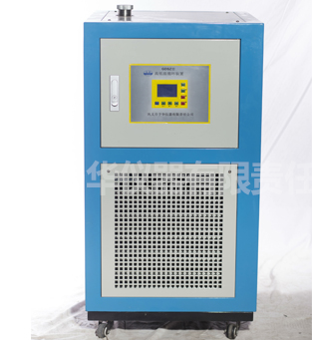
高低温系列装置整个系统的液体循环是密闭的，系统带有膨胀容器，膨胀容器和液体循环系统是绝热的，不参与液体循环，只是机械的连接，不管循环液体的温度如何，膨胀容器中的介质始终保持室温。
由于整个液体循环是密闭的系统，所以低温时没有水汽的吸收，高温时没有油雾的产生。公司可以提供工作温度很广的导热油，所以同一台机器同一种导热介质可以实现-90℃-200℃的控温。

GDSZ-1035高低温循环装置产品特点

● 没有内循环的槽，内循环的体积小（大部分设备内循环的体积只有6-10L），有效功率密度大（W/L），升温和降温的速率很快，导热油的需求量也比较小。
● 设备采用波浪形板式换热器，热交换面积大，热交换速度快。
● 密闭的整个液体循环：高温时没有油雾的挥发，导热油不会被氧化或褐化；低温时不会吸收空气中的水汽，延长了导热油寿命，使用成本低。
● 精确控制化学反应的温度，是安全控制放热反应的第一选择。
● 设备采用PID智能控制，根据化学过程工艺自动调节功率的输出，精确控制反应过程的温度，满足反应工艺对温度变化的要求。
● 特殊定制的循环泵，可以提供最大的流速，产生最小的压力和热量，达到最高的热交换效率，最小的系统阻力，最小的泵系统热量，最小的系统能耗。
● 标准型采用PLC控制，更人性化的显示界面（人机界面），操作简单，可以显示工作过程的的设定温度、出口温度、釜体内的温度变化的曲线，实现程序的升降温度段编程。
● 标准型可以根据反应釜厂家提供的安全要求，设定釜体和夹层内的最大温度差，如果内外的温差达到厂家要求的安全极限值设备会自动停止工作并报警提示，保证反应釜不会因为温差过大而破裂。
